

**应聘岗位：供应链主管**

**速写**

* 籍贯：芜湖
* 现居：上海市
* 年龄：23岁
* 民族：汉族
* 电话：138-0000-0000
* 邮箱：123456789@qq.com

图片1图片1

**Skill certificate**

**技能证书**

**工作经历**

**教育背景**

图片1图片1

**Experiences**

**Education**

**Self evaluation**

**2016.09~2019.06 上海职业学院 物流与供应链管理**

* 多次获得“三好学生”荣誉称号
* 获得“班级专业知识大赛”二等奖

**2020.01~至今 上海亚马逊有限公司 供应链专员**

* 负责在供应链部经理的领导下，负责配送回收工作。
* 负责进严以律己，相互督促，及时上缴贷款，做到日清日缴，不拖延和过日。
* 负责定做到从出厂—运送—顾客清点签字—付款—回收—入库各环节的单据完善工作，做到每单单据清楚明确，以及准确。
* 负责配送前认真核对配送单和商品是否相符，包装是否完好，认真填写配送单据记录。

**2019.07~2019.10 宜家供应链有限公司 供应链助理**

* 统计客户订单需求，并报备仓库部门。跟踪订单产品的生产和库存情况，与仓管做好交接。
* 跟随公司的货车将产品押送到客户公司（需维护路上安全、准时）。
* 与客户公司人员对接清楚，签回执单，处理客户方面反馈的信息、投诉、抱怨；定期签收残次品。
* 负责与配送部门，运输部门，确保帐货相符，接到配送通知，根据出货单核对出货数据交割配送员，保证单据确认无误。
* 计算机能力：熟练掌握WPS文字、WPS表格、WPS演示等日常办公软件等。
* 专业能力：B2驾驶证，具备运输管理的知识基础能力。
* 有X年物流中心供应链工作经验，配合仓库管理，能高效率完成企业日常配送货物，对仓库管理以及货物运输过程中安全具备一定的知识。
* 能接受日常班与夜班轮搬倒，具备处理突发事件的能力，以及沟通能力很强，具有良好的思想品质，为人诚实守信。

**自我评价**

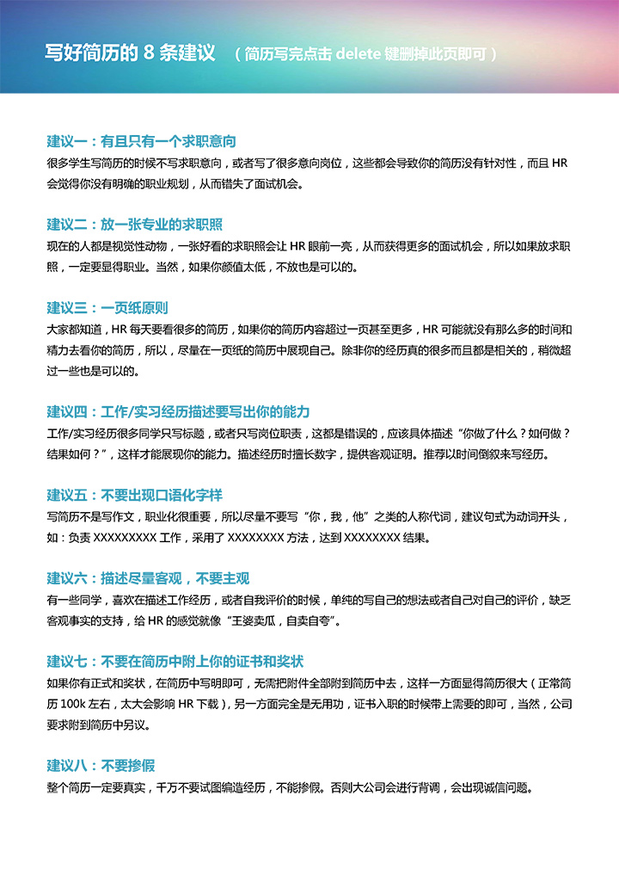

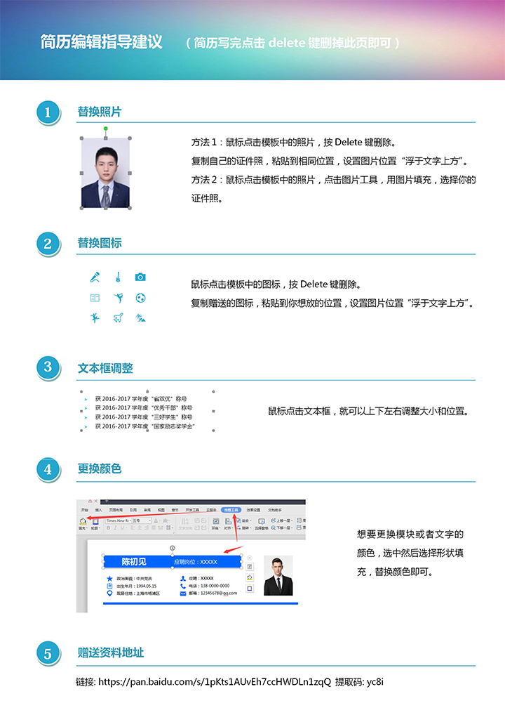

链接: https://pan.baidu.com/s/1pKts1AUvEh7ccHWDLn1zqQ 提取码: yc8i